Zachodniopomorski Uniwersytet Technologiczny

w Szczecinie

WYDZIAŁ INFORMATYKI

Grzegorz Różycki
Kierunek Informatyka

Badanie wpływu optymalizacji kodu sieciowej aplikacji mobilnej na zużycie energii

Praca dyplomowa magisterska
napisana pod kierunkiem
Dr inż. Mirosława Mościckiego
w Katedrze Inżynierii Oprogramowania

Szczecin 2016

Studying the impact of network code optimization of mobile application on energy consumption

Network communication consumes considerable amount of energy on mobile phones.
Most expensive is the moment when the radio goes from sleep into a state of activity and continues in this state. A situation when small packages of data are transfered can have a negative impact on the battery. The aim of the work is to study the impact of optimizing network communication
of a mobile application on the battery lifetime.

Scope of work:
- Analysis of the impact of the application on energy consumption
- Implementation of applications with and without optimization and study its effect on lifetime of batterie
- The development of a library to facilitate the implementation of optimized network communication
- Conclusions

OŚWIADCZENIE

Oświadczam, że przedkładaną pracę magisterską kończącą studia napisałem
samodzielnie. Oznacza to, że przy pisaniu pracy poza niezbędnymi konsultacjami, nie
korzystałem z pomocy innych osób, a w szczególności nie zlecałem opracowania rozprawy lub
jej części innym osobom, ani nie odpisywałem rozprawy lub jej części od innych osób.
Potwierdzam też zgodność wersji papierowej i elektronicznej złożonej pracy.
Mam świadomość, że poświadczenie nieprawdy będzie w tym przypadku skutkowało cofnięciem
decyzji o wydaniu dyplomu.

Spis treści
1. Wstęp 6
1.1. Cel i zakres pracy 7
1.2. Opis komunikacji przy pomocy radia w telefonie komórkowym 8
1.3. Techniki optymalizacji komunikacji sieciowej na urządzeniu mobilnym. 10
1.4. Wątpliwości związane z tematem 12
1.5. Sposób przeprowadzenia badań 13
2. Badanie aplikacji 15
2.1. Wybór aplikacji do przeprowadzenia testów 15
2.2. Krótki opis systemu Android 18
2.3. Środowisko testowe 18
2.4. Opis sposobu przeprowadzania badań 18
2.5. Prezentacja i omówienie wyników 20
2.6. Aplikacja wzorcowa??? 20
2.7. Dane nt parametrów sieciowych dla dostawcy? Urządzeń 20
3. Implementacja biblioteki 21
4. Badanie własnej aplikacji 22
5. Wnioski 23

1. Wstęp

Do podjęcia takiego tematu pracy autora przyczynił się fakt, że jest jest on fascynatem wszelkiego rodzaju technologii związanych z programowaniem i elektroniką. Jako hobby bawi się w programowanie urządzeń mobilnych opartych o system operacyjny Android. Sam pomysł został zainspirowany filmem zamieszczony przez pracowników korporacji Google(*) z cyklu Android Performance Patterns w serwisie Youtube.

https://www.youtube.com/watch?v=fEEulSk1kNY [dostęp z dnia 2015-10-23 20:35]

W filmie tym Colt McAnlis wyjaśnia sposób w jaki telefon komórkowy przesyła dane z wykorzystniem sieci komórkowych oraz jaki wpływ ma to na zużycie baterii. Pada stwierdzenie, że „…największe zyski w efektywności wykorzystania baterii będą płynąć z sposobu w jaki odbywa się komunikacja sieciowa…”
(0-17 sekunda, tłumaczenie z J. Angielskiego). Wynika to z faktu, że radio w telefonie komórkowym jest (genralnie jest to radio nadające w paśmie UHF), które zużywa sporo mocy podczas transmisji (TODO ile? - da się gdzieś znaleźć → wiadomo że zależne od wielu czynników… można powołać się na znalezione prace).
W celu oszczędzania tejże energii układ może znajdować się w jednym z trzech stanów:
- Aktywny,
- Czuwania,
- Uśpienia
Gdzie stany te są wymienione od najbardziej energochłonnych do najmniej. Układ jest przełączany wg pewnych reguł (bardziej szczegółowy opis w rozdziale 1.2.).

Zrozumienie tych reguł i optymalizacja użycia sieci komórkowej do przesyłu danych może mieć duży wpływ na poprawę czasu pracy baterii.

W materiale tym nie ma jednak informacji jakich (nawet w mocnym przybliżeniu) oszczędności można się spodziewać. Zostały podane jedynie kilka porad, odnośników do dalszego czytania / oglądania w temacie i przykład diagnozowania przy użyciu narzędzi battery-historian i Android Development Tools [Narzędzia omówione w dalszych rozdziale].

1.1. Cel i zakres pracy
Cel pracy:
[TODO czy poprawić opis żeby lepiej oddawał jak działa? Czy wyjaśnić w innym rozdziale?]
Komunikacja sieciowa powoduje znaczne zużycie energii telefonu komórkowego. Najbardziej kosztowny jest moment gdy radio przechodzi ze stanu uśpienia w stan aktywności, dlatego sytuacja gdy często przesyłamy małe porcje informacji jest mało korzystna dla baterii. Celem pracy jest badanie wpływu optymalizacji komunikacji sieciowej aplikacji mobilnej na zużycie energii baterii telefonu.

Zakres pracy:
- Analiza wpływu aplikacji na zużycie energii
- Implementacja aplikacji bez optymalizacji i z optymalizacją oraz badanie jej wpływu na czas „życia” baterii
- Opracowanie biblioteki ułatwiającej implementację zoptymalizowanej komunikacji sieciowej
- Wnioski końcowe

1.2. Opis komunikacji przy pomocy radia w telefonie komórkowym
[TODO więcej nt. Sposobu komunikacji]
Sposób pracy radia w telefonie komórkowym można opisać przy pomocy diagramu stanów.
Jest on zależy od technologii (np. 3G, LTE) oraz wartości przyjętych w zależności od dostawcy (np. Orange, Plus, itd.).

Możemy wyróżnić trzy stany dla radia w telefonie komórkowym / urządzeniu mobilnym:
- Full Power (DCH) →pełne zużycie mocy; pełna przepustowość,
- Low Power (FACH) → ok 50% zużycie; niska przepustowość,
- Standby (IDLE) →brak zużycia, brak przepustowości

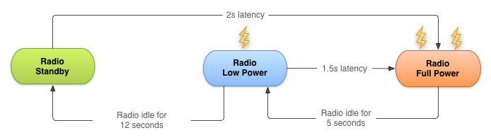Ilustracja 1: Diagram stanów radia komórkowego

[http://developer.android.com/images/efficient-downloads/mobile_radio_state_machine.png dostęp z dnia 2016-03-26]

[TODO można wyjaśnić czemu dodając prezentację z Bell labs]

Przełączenie ze stanu niższego do wyższego (trzeba tłumaczyć?) wiąże się z pewnym opóźnieniem (latencją) wynoszącym dla przejść:
- Standby → Full Power ~2 sec,
- Low Power → Full Power ~1 – 1,5 sec.

W związku z tym przełączanie z powrotem do stanu niższego następuje z pewnym opóźnieniem (tail time) wynoszącym odpowiednio:

- Full Power → Low Power ~ 5 sec,
- Low Power → Standby ~ 10 – 12 sec

Opóźnienia te są zależne od użytej technologii (2G, 3G, LTE) oraz operatora.

Technika ta ma na celu zmniejszenie zużycia baterii przy jednoczesnym unikaniu opóźnień związanym z przełączaniem w stan wyższej gotowości radia. Może ona jednak prowadzić do niepożądanych sytuacji / wzorców komunikacji.

Jeśli aplikacja pobiera regularnie dane lub odpytuje serwer o zmiany może to prowadzić do sytuacji gdzie radio nigdy nie przechodzi do stanu czuwania (standby) pomimo niskiego wykorzystania przepustowości.

Weźmy za przykład następujący scenariusz:

Aplikacja odpytuje serwer o dane co 15 sekund, samo wygenerowanie odpowiedzi i pobranie jej zajmuje ok 1 sekundy. Przyjmując wyżej wymienione czasy (dla 3G AT&T) możemy zauważyć, że pomimo niewielkiego faktycznego zapotrzebowania na przepustowość radio nie przechodzi w tryb uśpienia (standby).
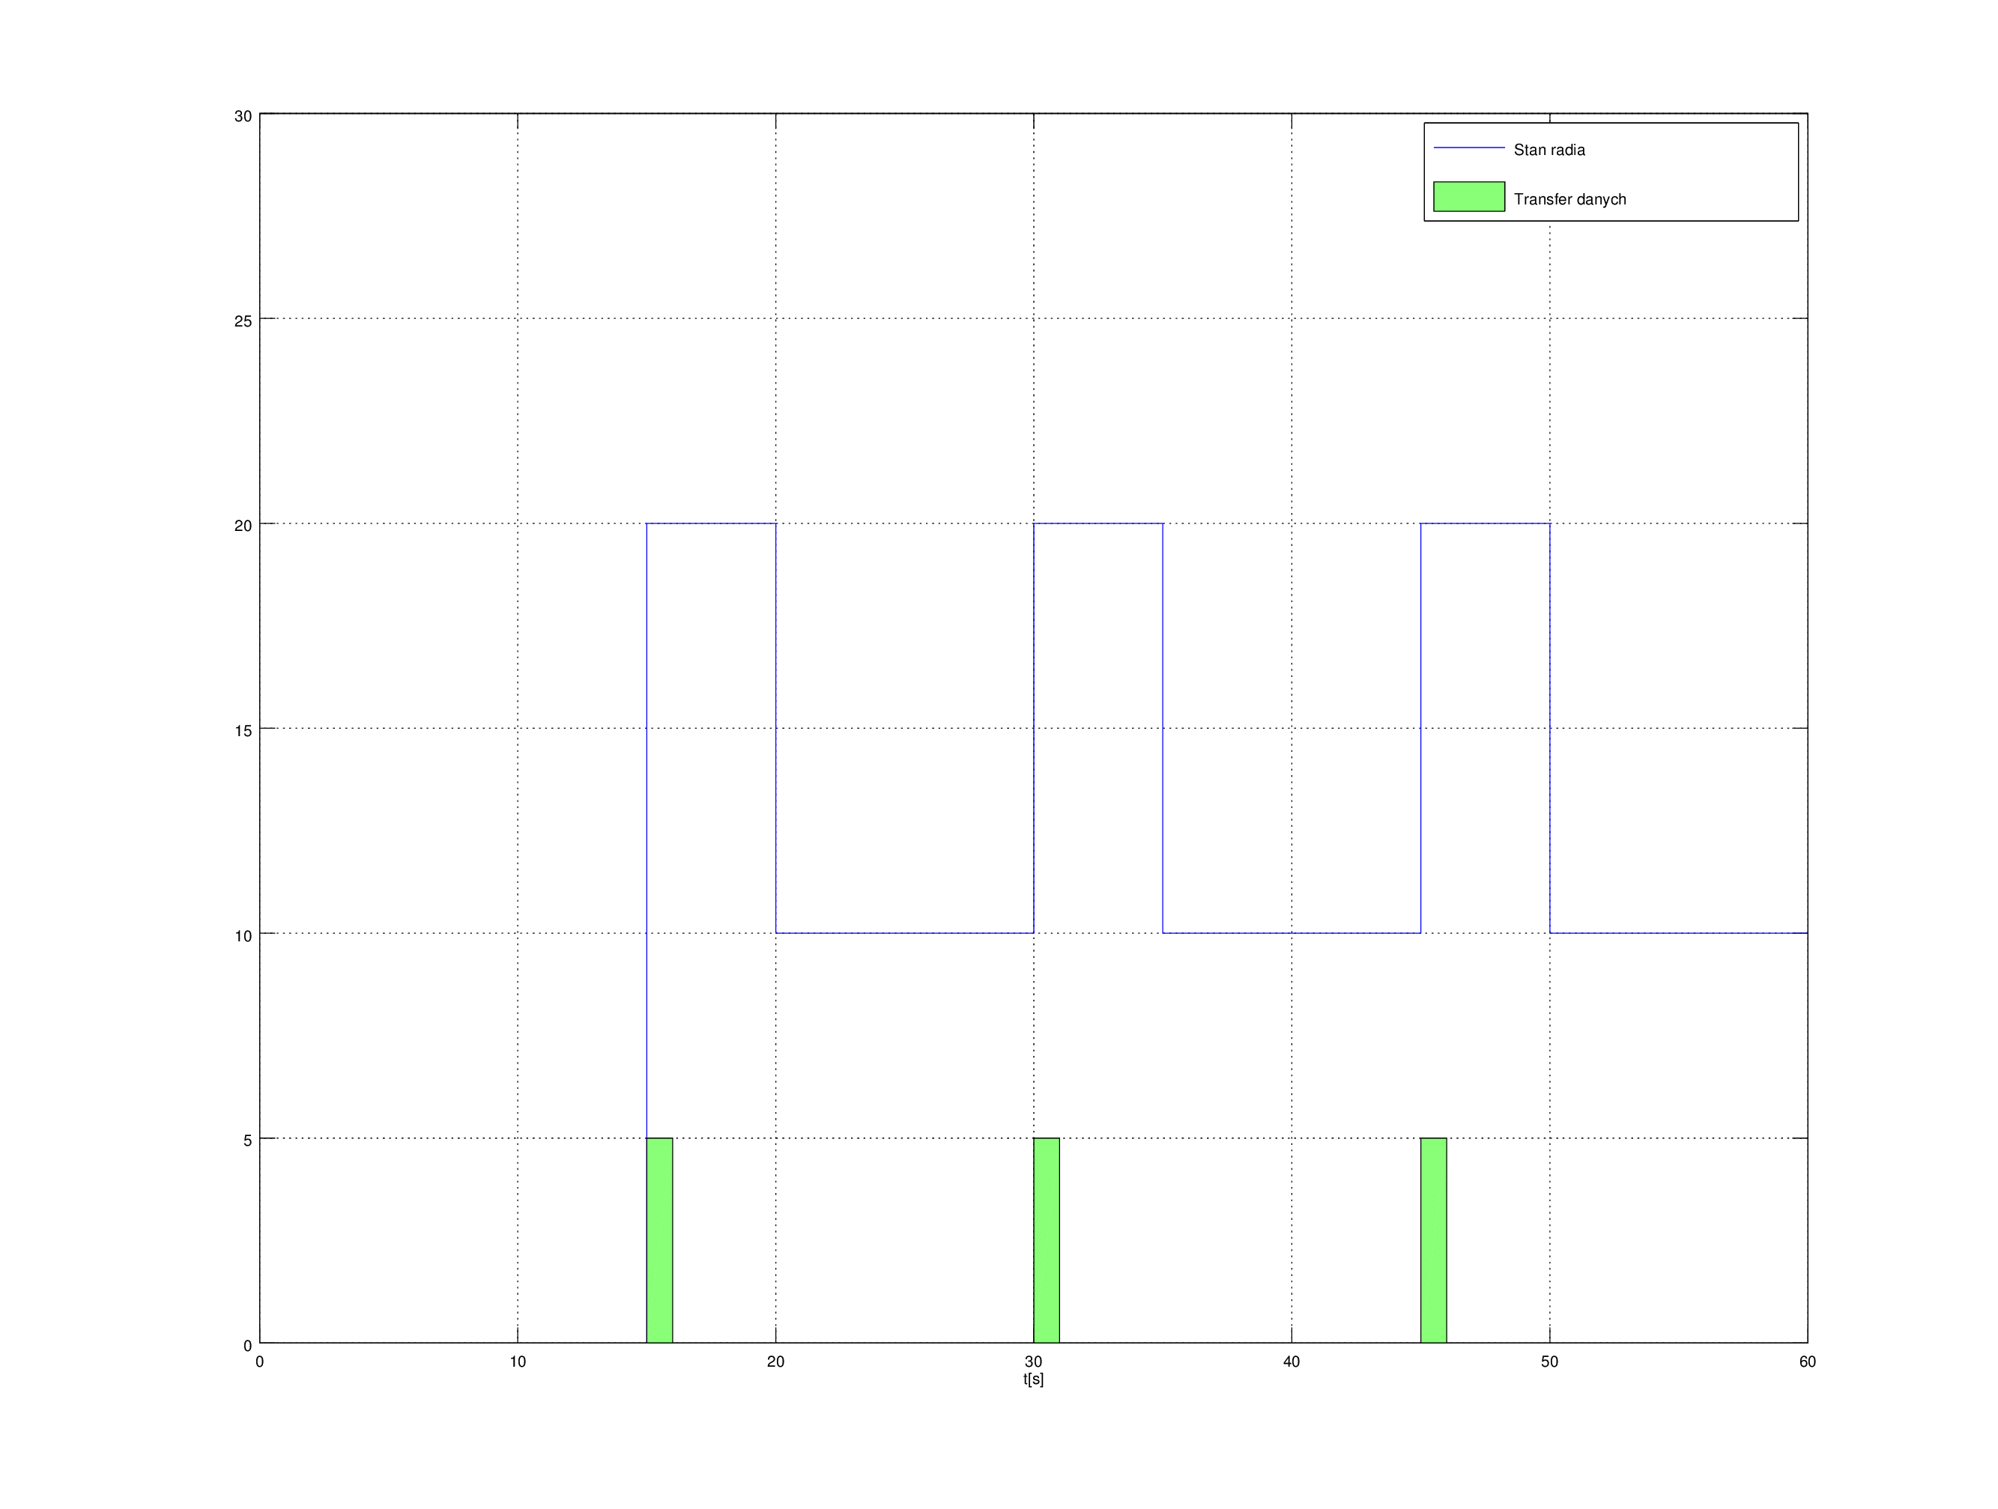Ilustracja 2: Przykład wpływu regularnych transferów danych na stan radia

Opracowanie / tłumaczenia własne na podstawie http://developer.android.com/training/efficient-downloads/efficient-network-access.html dostęp z dnia 2016-03-26.

Naturalnie nie każda aplikacja będzie odpytywać o zmiany w tak dobranym czasie, żeby nie wprowadzić radia w stan uśpienia. Możliwość ewentualnej optymalizacji zależy też od charakteru aplikacji. Weźmy np. gry sieciowe. Tu nie mamy za bardzo możliwości na jakąkolwiek optymalizację: wszystko co zainicjuje użytkownik musi się „dziać na zawołanie”.

1.3. Techniki optymalizacji komunikacji sieciowej na urządzeniu mobilnym.
Nie każdy rodzaj komunikacji sieciowej da się zoptymalizować. Weźmy pod uwagę UX [TODO]User Experiance. Każdy system informatyczny powinien być responsywny [TODO more?] (reakcja na akcję użytkownika w możliwie krótkim czasie). Dlatego też każde żądanie zainicjalizowane przez użytkownika powinno być wykonane natychmiastowo. Są także akcje / żądania periodyczne (nie zainicjowane przez użytkownika), które można wykonać w „innym czasie”.
Najprościej będzie jednak przedstawić kilka scenariuszy wraz z przykładami:
- Prefetch – pobieranie zasobów zawczasu. Jest to sposób na zminimalizowanie następujących po sobie żądań użytkownika. Możemy pobrać wycinek lub całość treści zdalnej, wyprzedzając jakiekolwiek żądania użytkownika.
Przykład: Aplikacja mailingowa (gmail) pobieramy listę wszystkich wiadomości + treść nieprzeczytanych (+ostatni przeczytany gdyby nie było nowych wiadomości; tylko przykład),
- Batch – scalanie kilku zapytań w jedno. Zamiast wysyłania zapytań natychmiastowo zbieramy je w kolejce. Czekamy aż użytkownik zainicjalizuje jakieś żądanie lub minie pewien założony czas. Wysyłamy strumieniem (albo np. scalone jako jeden HTTP GET) wszystkie zebrane zapytania. Minimalizujemy przy tym liczbę wywołanych przejść stanów.
Przykład: kod monitorujący zachowania użytkownika w aplikacji (Google Play Analytics?)
Jeśli aplikacja monitoruje sposób korzystania, prawdopodobnie każda aktywacja elementów UI będzie monitorowana. Nie każda funkcjonalność musi skutkować komunikacją sieciową. Jednak każde jej użycie będzie monitorowane. Żeby uniknąć wysyłania danych analitycznych co „kliknięcie” możemy zbierać informacje odnośnie użycia aplikacji w kolejce i wysyłać je w paczkach,
- Unikanie periodycznych sprawdzeń serwera. Zamiast odpytywać serwer co dany interwał czasu możemy polegać na technologii GCM (Google Cloud Messaging). W takim przypadku to konkretne urządzenia bądź grupa zostaje powiadomiona o zmianach przez serwis firmy Google. Przykład: Aplikacja monitoruje stan wielu urządzeń. Urządzenie te komunikują się z centralnym punktem (serwerem). Aplikacja zamiast periodycznie odpytywać serwer polega na w/w usłudze. Serwer wysyła dane zmianach (jeśli jakieś zarejestruje) do usługi a ta z kolei powiadamia odpowiednie urządzenia mobilne,
- Cache – zapobieganie ponownemu pobieraniu danych. Aplikacja pobiera dane z serwera widoku 1. Użytkownik przechodzi z widoku 1 na 2. Po czasie wraca do widoku 1. Dane nie są ponownie pobierane ponieważ znajdują się w pamięci Ram bądź na dysku.
Przykład: Aplikacja z wbudowaną listą zdjęć. „Naturalna” kolejność używania aplikacji jest od góry do dołu. Zdjęcia są pobierane wraz z postępem w dół listy. Gdyby jednak użytkownik zdecydował wrócić na samą górę listy zdjęcia nie muszą być pobrane ponownie.

1.4. Wątpliwości związane z tematem
Dla autora temat był ciekawy pod względem technicznym, ale jednocześnie wzbudził pewne wątpliwości. Czy faktycznie beztroska w tworzeniu komunikacji sieciowej w aplikacji może w tak dużym stopniu wpłynąć na poziom naładowania baterii?
Po wejściu w ekran statystyk zużycia baterii na trzech urządzeniach na jednej z pierwszych trzech pozycji zawsze pojawiał się ekran. Było to nie zależne od tego w jaki sposób telefon był wykorzystywany.

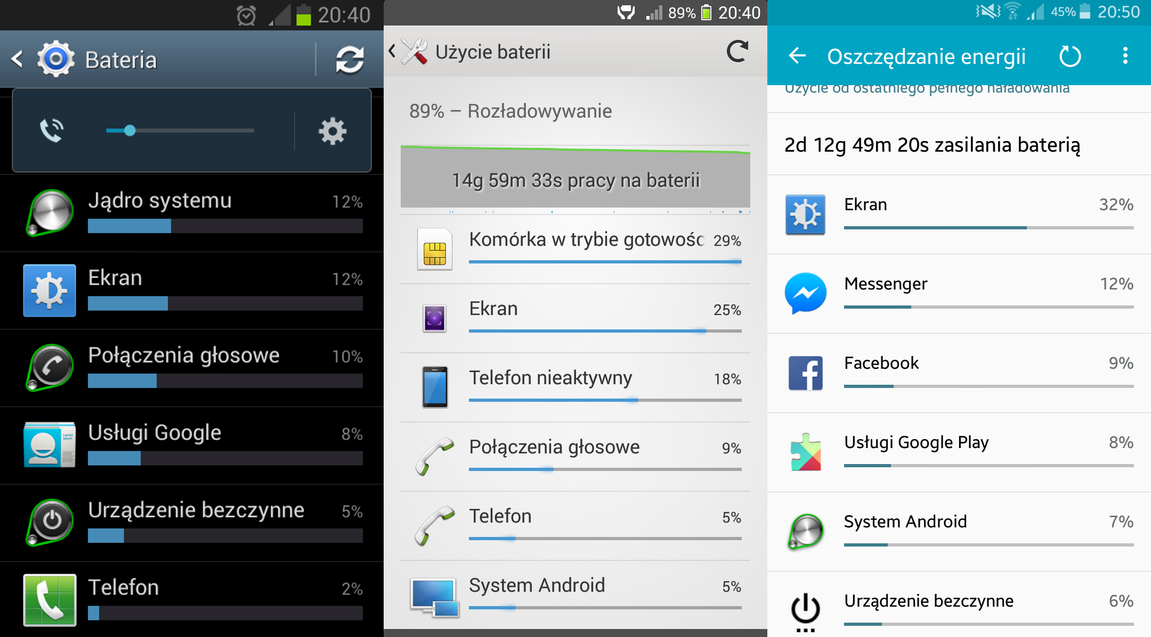Ilustracja 3: Statystyki zużycia baterii na różnych urządzeniach
Na ilustracji 3 widzimy trzy zrzuty ektranu dla różnych telefonów. Każdy z nich przedstawia systemowy podgląd na sumaryczne zużycie baterii wg aplikacji. Telefony były wykorzystywane w różny sposób co widać po procesach odpowiedzialnych za zużycie energii.
Pierwszych dwa urządzenia (od lewej) wykorzystywane były głównie do wykonywania połączeń głosowych. W telefonie po środku przeważa pobór energii podczas trybu bezczynności.
Na ostatnim w większym stopniu były wykorzystywane aplikacje.
Faktem jest również, że nie każdy użytkownik korzysta ze swojego urządzenia w taki sam sposób. Niektórzy po prostu wykorzystują telefon tylko do dzwonienia bądź pisania SMS, sporadycznie wykorzystując funkcje „smart” (przeglądarka WWW, aplikacje, aparat, itd.) w swoim telefonie. Inni zaś traktują te urządzenia jak centrum multimedialnej rozrywki a możliwość dzwonienia jest dodatkowym udogodnieniem. Różnorodność tyczy się też samych aplikacji. Niektóre będą miały charakter okazjonalny (np. mapy) i będą uruchamiane sporadycznie na krótki czas. Inne zaś np. Facebook mogą być uruchomione praktycznie bezustannie.
Czy zatem optymalizacja pod tym kątem ma sens z punktu widzenia deweloperów? Czy poświęcony czas wpłynie w zauważalnym stopniu na poprawę czasu życia baterii?

1.5. Sposób przeprowadzenia badań
Badanie tego zjawiska nie będzie łatwe. Dokładność wyników może być niska, biorąc pod uwagę liczbę czynników mających wpływ na pomiary:
- jest mnóstwo typów aplikacji, większość z nich ma różne sposoby komunikowania się poprzez sieć,
- wyniki są zależne od sprzętu, typu połączenia, dostawcy usługi,
- badane aplikacje są dostępne w postaci gotowych binariów bez dostępu do kodu,
a sama deasemblacja jest zabroniona (utrudnia to analizę sposobu komunikacji i użyte mechanizmy – wymusza to odgadywanie wielu aspektów),
- do pomiaru będą używane głównie narzędzia software'owe, których dokładność jest mniejsza (i również może mieć wpływ na działanie samego urządzenia) niż pomiary przy pomocy specjalnych urządzeń [TODO przykłady, laboratoria]
- testy należałoby zautomatyzować, jednak będzie to problematyczne (wręcz niewykonalne).
Jeżeli nie ma dostępu do kodu źródłowego to automatyzacja testów jest słaba.
Są frameworki do testów na UI (np. Monkey) jednak samo wywołanie akcji w aplikacji jest niewystarczające. Musimy monitorować samą komunikację sieciową uruchomioną przez daną akcję i odczekiwać na zakończenie działania tejże akcji w aplikacji:
Chcemy wykonać scenariusz typu przejście z widoku listy na podgląd danego elementu.
Jeśli chcemy wykonać jakieś akcje na widoku szczegółów nie powinniśmy ich zaczynać przed wyświetleniem się tego widoku. Ze względu na sieciowy charakter aplikacji czas wyświetlenia nie zawsze musi być taki sam.
Inny aspekt to fakt, że większość tych narzędzi jest komercyjna.

[TODO zweryfikować pod koniec]Ze względu na powyższe utrudnienia przyjęto następujący schemat testów:
- Wybór możliwie szerokiego wachlarza aplikacji ze sklepu Google Play,
- Manualne (jeśli nie da się zautomatyzować) przetestowanie tych aplikacji przy pomocy battery-stats + battery-historian + narzędzie do monitoringu ruchu sieciowego
- Wybranie na tej podstawie typu (wzorca UI + danych) aplikacji która zostanie poddana dokładniejszym testom
- Stworzenie aplikacji implementującej w/w wzorzec,
- Stworzenie prostego frameworka / biblioteki wspomagającego implementacje odpowiednich strategii optymalizacji,
- Poddanie aplikacji testom automatycznym przy włączonych i wyłączonych mechanizmach optymalizacji w/w biblioteki
- Porównanie wyników – wnioskowanie
(kolejne iteracje?)
Narzędzia wykorzystane podczas badań to:
[TODO nazwa, opis, url][Weryfikacja pod koniec, co faktycznie zostało użyte]
- battery-historian →jest to narzędzie stowrzone przez Google w celu wizualizacji zapotrzebownia aplikacji na energię, transfer danych itp.
https://github.com/google/battery-historian
- ADB →Android Debug Bridge, narzędzie do komunikacji z systemem Android na urządzeniu / emulatorze
http://developer.android.com/tools/help/adb.html
- tcpdump / wireshark
- rozwiązania autorskie
- roboty?

Ograniczenia podczas badań:
- badania będą przeprowadzane na urządzeniu położonym stacjonarnie (nie będzie ono w ruchu),
- badania będą przeprowadzane dla jednego maksymalnie dwóch operatorów,
- zużycie energii będzie liczone poprzez narzędzia dostępne w systemie Android,
- testy będą wykonywane na jednej aplikacji wzorcowej

2. Badanie aplikacji

Celem tego rozdziału jest zbadanie wybranych aplikacji pod kątem komunikacji sieciowej (w jaki sposób przebiega) i jej wpływu na stan radia telefonu komórkowego. Zebrane wyniki mają pomóc w zidentyfikowaniu „wzorców” sposobu komunikacji sieciowej i ewentualnych sposobów jej optymalizacji pod kątem wykorzystania radia. Pod koniec tego rozdziału będzie możliwe określenie funkcjonalności wzorcowej aplikacji (TODO poprawić, chodzi o aplikację którą będziemy implementować i poddawać dokładniejszym testom).

2.1. Wybór aplikacji do przeprowadzenia testów
Problem z wyborem zbioru aplikacji do testów był prozaiczny: od czego zacząć? Na platformie Google Play znajduje się około 1.8 miliona aplikacji na listopad 2015 roku (strona http://www.statista.com/statistics/266210/number-of-available-applications-in-the-google-play-store/ na dzień 2016-03-27) [TODO lepsze źródło?]. Podczas poszukiwań autor natrafił na raport firmy AVG (* dać opis co to jest) (http://now.avg.com/wp-content/uploads/2015/02/avg_android_app_performance_report_q4_2014.pdf dostęp z dnia 2016-03-27) w którym zebrano statystyki użycia telefonów komórkowych z systemem Android dla. Dla miliona telefonów przeanalizowano jakie aplikacje mają największy wpływ na zużycie baterii, transfer danych z sieci oraz zajętość przestrzeni dyskowej.

Według wyżej wymienionego raportu w pierwszej trzy aplikacji pobierających najwięcej mocy uruchamianych przy starcie urządzenia są kolejno:
- Beaming Service for Samsung,
- Security Policy Updates (Samsung Software Updates),
- Facebook

Pierwsza trójka aplikacji pobierających najwięcej mocy uruchamianych przez użytkownika:
- Samsung WatchON (Video),
- OLX Free Classifieds,
- Telstra

Pierwsza trójka aplikacji ze względu na ruch sieciowy
- Daily Mail Online,
- Tumblr,
- Facebook
Krótki opis powyższych aplikacji
- Beaming Service for Samsung
https://play.google.com/store/apps/details?id=com.mobeam.barcodeService
Aplikacja do skanowania kodów kreskowych
- Security Policy Updates
https://play.google.com/store/apps/details?id=com.policydm
System pobierania aktualizacji dla systemu zabazpieczeń KNOX firmy Samsung
https://www.samsungknox.com/en/products/knox-workspace/how-to/lock-down-android
- Facebook
https://play.google.com/store/apps/details?id=com.facebook.katana
klient popularnego portalu społecznościowego
- Samsung WatchON
http://www.appmaniak.pl/system/android/watchon-aplikacja-sterowania-urzadzeniami-domu
aplikacja do sterowania urządzeniami RTV (nie znaleziona na play.google.com)
- OLX Free Classifieds →odpowiednik na rynek polski OLX.pl
https://play.google.com/store/apps/details?id=pl.tablica
Aplikacja do przeglądania i zamieszczania ogłoszeń (kupno / sprzedaż)
- Telstra
https://play.google.com/store/apps/details?id=com.telstra.mobile.android.mytelstra
aplikacja do zarządzania usługami sieci telekomunikacyjnej Telstra
- Daily Mail Online
https://play.google.com/store/apps/details?id=com.dailymail.online
Wiadomości i czasopisma
- Tumblr
https://play.google.com/store/apps/details?id=com.tumblr
[TODO] co to? Coś jak facebook?
W wynikach należy zwrócić uwagę, że są to dane z czwartego kwartału 2014 roku, więc same aplikacje mogły zostać poprawione a trend wśród użytkowników mógł się też zmienić. Dane dotyczą użytkowników z całego świata. Aplikacje z liczbą instalacji poniżej jednego miliona nie były brane pod uwagę.

Na podstawie wyżej wymienionego raportu wytypowano następujące aplikacje do testów:
- Facebook,
- OLX.pl
Są to aplikacje notowane wysoko w raporcie ze względu na zużycie energii i generowany ruch sieciowy. Ponieważ lista jest krótka postanowiono dodać następujące aplikacje:
- OTOMOTO
- Pracuj.pl
- iCarWash
Aplikacja OTOMOTO i Pracuj.pl podobnie jak OLX zawierają listę ogłoszeń, są one jednak bardziej skupione na tematyce ogłoszeń. Jak same nazwy wskazują OTOMOTO to ogłoszenia związane z motoryzacją a Pracuj.pl z rynkiem pracy. Aplikacja iCarWash trafiła na listę poniweaż została wykonana przez autora przez co znany jest mu model komunikacji sieciowej co w znaczącym stopniu może pomóc przy interpretacji wyników dla innych aplikacji.

Częścią wspólną dla aplikacji jest ich interfejs użytkownika (sposób nawigacji / korzystania). Do pewnego stopnia można go uogólnić i stwierdzić, że wszystkie prezentują wyniki w postaci listy. Pozycja na liście składa się z tytułu, ewentualnie obrazka, ceny. Po zaznaczeniu konkretnego elementu na liście aplikacje przenoszą użytkownika do widoku szczegółów danego wpisu. Zawiera on dłuższy tekst, więcej obrazków, bądź w przypadku aplikacji Facebook może zawierać listę komentarzy do danego elementu. O ile aplikacje iCarWash i Pracuj.pl prezentują swoją treść głównie w postaci tekstu pozostałe wzbogacają opisy przy pomocy obrazków.

2.2. Krótki opis systemu Android
Rozwój system operacyjnego Android jest nadzorowany przez spółkę Google. Jest on oparty na jądrze systemu Linux. Kod źródłowy jest otwarty i dostępny pod licencją Android Open Source Project License. http://source.android.com/source/licenses.html. Rozwój tego systemu następuje w krótszych iteracjach niż dajmy na to iOS firmy Apple. Pomiędzy kolejnymi wersjami częstym jest zmiana różnego rodzaju usług systemowych w tym narzędzi do monitorowania stanu baterii. Utrudnia to znacząco wypracowanie mechanizmów uniwersalnych. Kolejnym utrudnieniem jest fakt, że system ten jest modyfikowany przez producentów sprzętu i operatorów telefonii komórkowej.

2.3. Środowisko testowe
Jako urządzenie testowe posłuży telefon komórkowy LG G4C z wersją systemu Android 6.0.
[TODO poprawić? Usunąć?] Testy będą dokonywane dla operatora sieci Orange + Virgin Mobile (?).

2.4. Opis sposobu przeprowadzania badań
Gdy rozpoczynano badania założono wykorzystanie narzędzia battery-historian dostarczonego przez Google. Daje ono głęboki wgląd na to co działo się z urządzeniem i jaki wpływ miało to na zużycie baterii.
Przebieg badania przy użyciu tego narzędzia wygląda następująco:
- Podłączamy urządzenie do komputera, na którym zainstalowany jest pakiet narzędzi ADB. Urządzenie musi mieć włączony tryb dla deweloperów i zezwolenie na debugowanie przez USB.
- Uruchamiamy konsolę na komputerze i kasujemy statystyki zużycia baterii na urządzeniu. Robimy to przy pomocy komendy adb dumpsys batterystats --reset
- Odłączamy urządzenie od komputera i zaczynamy swoje testy polegające na korzystaniu
z aplikacji.
- Po zakończonej sesji ponownie podłączamy urządzenie do komputera i zgrywamy raport przy pomocy polecenia adb bugreport > raport.txt
- Następnie możemy wczytać plik raportu w narzędziu battery-historian i oglądać wygenerowane na jej podstawie wykresy.

Ze względu na różnorodność aplikacji postawiono na testy manualne w tej fazie. Aplikacji nie jest dużo, jednak napisanie testów automatycznych dla każdej z nich pochłonęłoby dużo czasu a optymalizacja tych aplikacji nie jest możliwa, więc ten zabieg mija się z celem.
[TODO dodać wykres]
Według autora wykresy dla starszej wersji (Historian v1) są czytelniejsze. Możemy na nich zobaczyć stan radia w czasie. Brakuje jednak informacji o użyciu sieci. O ile przy autorskich / własnych aplikacjach nie jest to problemem ponieważ możemy użyć podglądu ruchu sieciowego oferowanego w IDE Android Studio, o tyle dla aplikacji nie będących naszą własnością nie jest to możliwe.
Informacja ta jest o tyle istotna, że możemy zobaczyć jak efektywnie wykorzystywane jest radio do transferu danych. W materiale wideo odnośnie tego zjawiska zwracano uwagę na wykresy gdzie krótkie stany aktywności radia przeplatają się z krótkimi stanami uśpienia. Po przeanalizowaniu wybranych aplikacji autor doszedł do wniosku, że dla wszystkich aplikacji
i scenariuszy użycia (różne kryteria wyszukiwania: np. OLX praca, motoryzacja – co zmienia charakter wyników: mniej obrazków więcej teksty dla kategorii praca) praktycznie nie stwierdzono występowania takiego wzorca na wykresach. Nawet aplikacja iCarWash, gdzie niektóre widoki wymuszają pobieranie małej porcji danych za każdym razem gdy na nie wejdziemy, nie wykazała tego wzorca ewidentnie. W większości przypadków radio było ciągle aktywne. Autor znając sposób działania aplikacji iCarWash doszedł do wniosku, że wykresy z narzędzia historian o ile przydatne, w tym zastosowaniu są niewystarczające. Dlatego rozpoczął on poszukiwanie lepszego rozwiązania.
[TODO dodać wykresy? Dużo tego jest? Dać odnośnik do załącznika z plikami?]
Po intensywnym okresie poszukiwań najlepszego rozwiązania metodą prób i błędów wybrano następujący sposób dla urządzenia testowego. Okazało się bowiem, że logi zapisywane przez usługę logcat [http://developer.android.com/tools/help/logcat.html | dostęp 2016-04-17] zawierają dane dotyczące stanu radia oraz liczby pobranych pakietów. Postanowiono więc zapisywać informacje dotyczące sesji (testowania aplikacji) właśnie przy pomocy tej usługi, poddawać (wyciągać interesujące nas dane) obróbce przy pomocy skryptu napisanym w języku Python zapisywać je w formacie Matlab / Octave i wizualizować przebieg sesji przy pomocy właśnie tych narzędzi.
[TODO raczej nikogo nie będą obchodzić same skrypty, więc tylko wymienić je z nazwy]
Skrypty te są załączone wraz z pracą na płycie CD do wglądu.
Czynności potrzebne do przeprowadzenia badania / pojedynczej sesji:
- Podłączenie urządzenia do komputera (Włączone debugowanie na telefonie),
- Wyczyszczenie logów
adb logcat -cb radio
- Zapis logów do pliku na komputerze (przekierowanie strumienia konieczne ponieważ
sam log zaczynał się nadpisywać po około pięciu minutach, a pliki na telefonie z jakiegoś powodu nie mogły być tworzone nawet na karcie SD)
adb logcat -v time -b radio > plik_raportu.log
- Przy nadal podłączonym urządzeniu dokonujemy testów / korzystamy z aplikacji
- Po zakończeniu testów zakańczamy zgrywanie raportu i ewentualnie odłączamy telefon
- Plik z logami radia konwertujemy do postaci macierzy Matlab / Octave przy pomocy skryptu parse-lg-radiolog plik_raportu.log > plik_raportu.m
- Plik w tym formacie wczytujemy w Octave / Matlab i tworzymy wykres
load plik_raportu.m
plot-lg-radiolog.m
Poniżej zamieszczony został przykładowy wykres uzyskany tym sposobem.
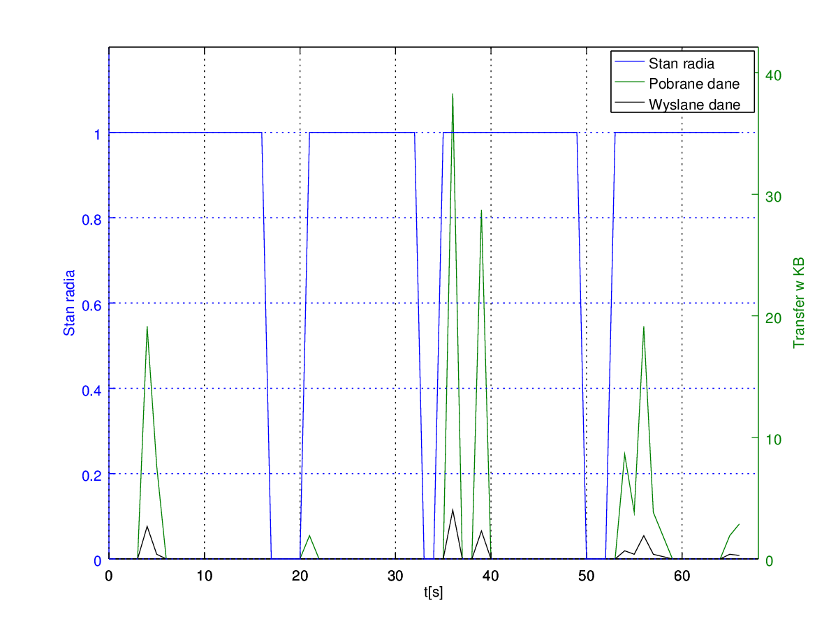Illustration 4: Wykres stanu radia i komunikacji sieciowej
Na ilustracji 4 niebieskimi liniami przedstawiono stan radia urządzenia, wartość 1 oznacza stan aktywny, 0 nieaktywny. Zieloną linią przedstawiono liczbę pobranych danych w KB, czarną danych wysłanych w KB. Wartości transferu zostały wyliczone na podstawie liczby pakietów zapisanych
w logach użycia radia przemnożonych przez wielkości pakietów. Wielkości pakietów zostały ustalone [TODO sprawdzić ponownie] poprzez podzielenie całkowitej liczby pobranych / wysłanych danych przez liczbę pakietów odczytane z pliku systemowego /proc/net/dev
Ponieważ wielkość pakietu może ulec zmianie są to wartości średnie. Wielkość pakietu jest zależna od stanu w jakim znajduje się radio dla DCH jest wyższa niż dla FACH [TODO źródło!]
Przyjęto odpowiednio 98 bajtów dla pakietów wysyłanych i 980 bajtów dla pakietów pobieranych.
Próbkowanie ustalone na 1 sekundę [TODO próbkowanie? To chyba w Hz?].

Przedstawiony wykres w lepszy sposób ilustruje zależność stanu radia od wykonywanych transferów danych. Możemy zauważyć, że radio pozostaje w stanie aktywnym przez około 10 sekund po zakończeniu komunikacji. Na tym wykresie dodatkowo widać wspominany w prezentacji Google [TODO link] wzorzez. Chodzi o regularne małe żądania danych, które sprawiają, że radio jest przez większość czasu aktywne, pomimo znikomego wykorzystania jego przepustowości. Wykres ilustruje sesję używania aplikacji Pracuj.pl.

2.5. Prezentacja i omówienie wyników

2.6. Określenie używanych protokołów w badanych aplikacjach

2.6. Aplikacja wzorcowa???

2.7. Dane nt parametrów sieciowych dla dostawcy? Urządzeń

3. Implementacja biblioteki

4. Badanie własnej aplikacji

5. Wnioski

